Huyện Đức Trọng đẩy mạnh công tác phát triển đảng viên
trong học sinh và trong các doanh nghiệp không có vốn Nhà nước

Nhằm bồi dưỡng lý tưởng cách mạng, đạo đức, lối sống, tinh thần yêu nước,
tự hào dân tộc cho thế hệ trẻ, bồi đắp ước mơ, hoài bão cống hiến, tạo điều kiện
thuận lợi cho học sinh ưu tú trong các trường THPT tham gia các hoạt động phong trào, phấn đấu trở thành đảng viên; bồi dưỡng, giúp đỡ công nhân, người lao động, chủ doanh nghiệp trong các doanh nghiệp không có vốn Nhà nước đủ tiêu chuẩn được kết nạp vào Đảng.
Thực hiện Kế hoạch số 97-KH/TU, ngày 08/11/2023 của Ban Thường vụ Tỉnh ủy Lâm Đồng, Ban Thường vụ Huyện ủy Đức Trọng đã xây dựng Kế hoạch số 159-KH/HU, ngày 25/12/2023 về “Phát triển đảng viên trong học sinh, doanh nghiệp không có vốn Nhà nước” và chỉ đạo triển khai thực hiện đồng bộ, thống nhất trong toàn Đảng bộ huyện, đặc biệt trong các trường THPT và các doanh nghiệp không có vốn Nhà nước trên địa bàn. Chỉ tiêu đặt ra hàng năm là phấn đấu mỗi trường THPT kết nạp ít nhất 01 học sinh; ít nhất 02% tổng số đảng viên mới kết nạp của toàn Đảng bộ huyện là công nhân, người lao động trong doanh nghiệp không có vốn Nhà nước (trong đó mỗi doanh nghiệp ngoài Nhà nước có tổ chức đảng kết nạp ít nhất 01 đảng viên).

Hiện nay toàn huyện có 06 tổ chức đảng thuộc khối các trường THPT và 03 tổ chức đảng thuộc khối doanh nghiệp ngoài Nhà nước. Từ năm 2020-2023, khối trường THPT đã kết nạp được 03 đảng viên là học sinh, khối doanh nghiệp ngoài Nhà nước đã kết nạp được 05 đảng viên là nhân viên, công nhân ưu tú, có thành tích xuất sắc, nổi trội.
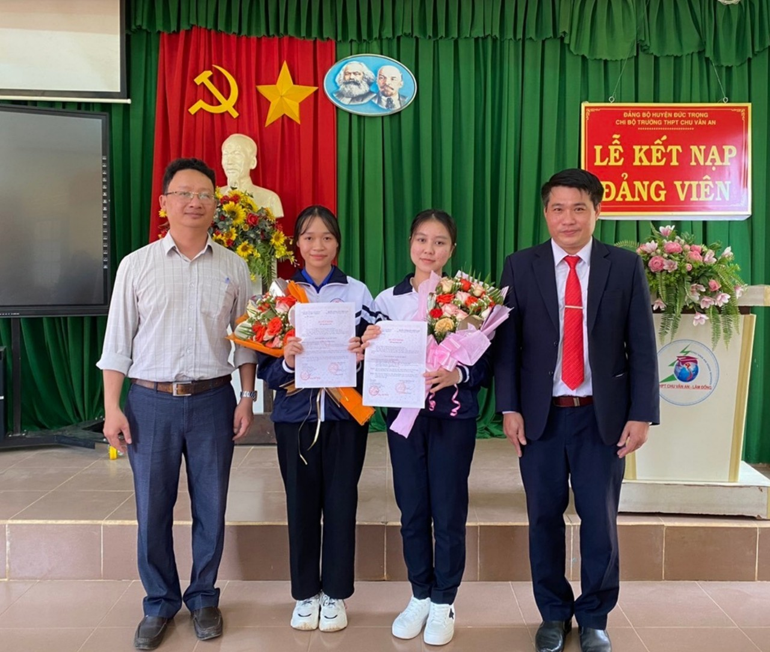

Chi bộ trường THPT Chu Văn An - tổ chức lễ kết nạp đảng viên mới năm 2023 cho 02 em học sinh

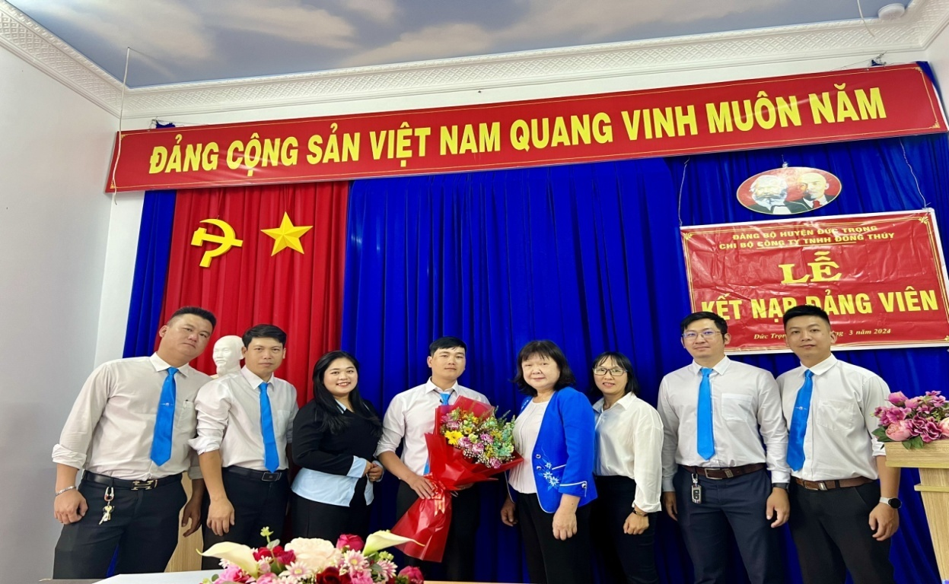
Sau khi triển khai kế hoạch, chỉ trong 03 tháng đầu năm 2024, chi bộ Công ty TNHH Đồng Thúy (Lado Taxi) đã kết nạp được 01 đảng viên mới là nhân viên doanh nghiệp và chi bộ trường THPT Đức Trọng đã hoàn thành hồ sơ đề nghị kết nạp đảng cho 01 học sinh.

Chi bộ Công ty TNHH Đồng Thúy tổ chức lễ kết nạp đảng viên mới

Để đạt được kết quả nêu trên, trước hết các chi bộ trường THPT và các doanh nghiệp ngoài Nhà nước trên địa bàn huyện đã quan tâm, tích cực làm tốt công tác tuyên truyền, phối hợp với các tổ chức đoàn thể vận động, tạo điều kiện để các em học sinh, các công nhân, người lao động trong doanh nghiệp rèn luyện, phấn đấu, thể hiện năng khiếu, sở trường của bản thân, từ đó có cơ sở tạo nguồn, lựa chọn, giúp đỡ, bồi dưỡng để kết nạp vào Đảng.

Tuy nhiên bên cạnh đó, công tác phát triển đảng viên trong các trường THPT và trong các doanh nghiệp ngoài Nhà nước trên địa bàn huyện vẫn còn một số khó khăn, đó là: Một số ít cấp ủy, tổ chức đảng chưa xây dựng được các giải pháp cụ thể, phù hợp; một số tổ chức đoàn thể chưa chủ động phối hợp với cấp ủy, chi bộ trong việc giới thiệu quần chúng ưu tú để bồi dưỡng, xem xét kết nạp vào Đảng; công tác tuyên truyền, vận động người lao động tham gia học các lớp bồi dưỡng nhận thức về Đảng ở một số đơn vị doanh nghiệp gặp nhiều khó khăn vì công nhân phải chịu nhiều áp lực về thời gian, năng suất, định mức lao động… ảnh hưởng đến nhận thức, động cơ và mục đích phấn đấu vào Đảng…

Trong thời gian tới, để đẩy mạnh công tác phát triển đảng viên trong học sinh và trong các doanh nghiệp ngoài Nhà nước, một số nhiệm vụ, giải pháp cần thực hiện là:

Thứ nhất, đối với cấp ủy, tổ chức đảng trong các trường THPT, các doanh nghiệp ngoài Nhà nước: phải làm tốt công tác giáo dục chính trị, tư tưởng, vận động, thuyết phục, giúp đỡ các em học sinh, các công nhân, người lao động trong doanh nghiệp có nhận thức chính trị đúng đắn, phương hướng phấn đấu, rèn luyện để hình thành nên lý tưởng và động cơ phấn đấu vào Đảng.
Xây dựng kế hoạch tạo nguồn, xác định chỉ tiêu phát triển đảng, có lộ trình và tiến độ thực hiện cụ thể, gắn với thực hiện nghị quyết của chi bộ.
Tích cực rà soát, sàng lọc, lựa chọn các em học sinh, công nhân, người lao động ưu tú, nổi trội, có thành tích tốt trong học tập, lao động, đủ điều kiện, tiêu chuẩn theo quy định để có kế hoạch bồi dưỡng, tạo nguồn phát triển Đảng, phân công đảng viên chính thức theo dõi giúp đỡ và cử đi học các lớp bồi dưỡng đối tượng kết nạp Đảng do huyện tổ chức.
Thứ hai, đối với Mặt trận Tổ quốc Việt Nam, các đoàn thể chính trị - xã hội: phát động phong trào thi đua, thông qua các hoạt động cụ thể lựa chọn đoàn viên, hội viên là quần chúng ưu tú để giới thiệu tổ chức đảng xem xét, kết nạp. Thực hiện giao chỉ tiêu tạo nguồn kết nạp đảng cho các tổ chức đoàn thể trực thuộc; lấy chỉ tiêu tạo nguồn kết nạp đảng làm căn cứ bình xét chất lượng phong trào các tổ chức chính trị - xã hội ở địa phương, cơ quan, đơn vị.
Thành lập các hội, nhóm, đội, câu lạc bộ đồng hành với thanh niên, người lao động, qua đó để đoàn viên, hội viên có điều kiện tham gia, thể hiện, rèn luyện, phấn đấu để được xem xét kết nạp vào Đảng.
Thứ ba, đối với Đảng ủy các xã, thị trấn: Rà soát, khảo sát, xây dựng kế hoạch tạo nguồn phát triển đảng viên trong khu công nghiệp, các doanh nghiệp không có vốn Nhà nước có trụ sở ổn định, lâu dài trên phạm vi địa bàn. Đối với các quần chúng có nguyện vọng xin vào Đảng: giới thiệu về chi bộ thôn, tổ dân phố (để hướng dẫn quần chúng tham gia sinh hoạt trong các tổ chức chính trị - xã hội) và phân công đảng viên chính thức tuyên truyền, giúp đỡ người vào Đảng.
Công tác phát triển đảng trong học sinh và trong các doanh nghiệp ngoài Nhà nước vừa có ý nghĩa phát hiện, ghi nhận nỗ lực của các em học sinh, các công nhân, người lao động ưu tú, vừa tạo ra môi trường để phát triển Đảng trong giai cấp công nhân, lực lượng trẻ, góp phần nâng cao chất lượng đội ngũ đảng viên và bổ sung nguồn nhân lực mới, chất lượng cao cho Đảng, đồng thời góp phần hiện thực hóa các chủ trương, đường lối của Đảng, chính sách, pháp luật của Nhà nước đến với đội ngũ học sinh và người lao động, tạo niềm tin vững chắc vào công cuộc xây dụng quê hương Đức Trọng ngày càng giàu đẹp văn minh.

